Torek, 21.4.2020
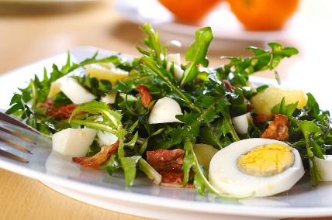
PREHRANA
Ideja za pomladno solato:
V naravi naberi regratove liste, jih operi in pomagaj staršem pri pripravi solate (dodaš lahko kuhano jajce, slanino ali dodatke po lastni izbiri).

SAMOSTOJNO UČENJE
Utrjevanje številskih predstav na računalniku:
1.razred: Števila do 20
https://interaktivne-vaje.si/matematika/mat_20/racunam_do_20_stevilske_predstave.html
3.razred: Števila do 1000
https://interaktivne-vaje.si/matematika/mat_1000/racunam_do_1000.html

SPROSTITVENA DEJAVNOST:
Pojdi na krajši sprehod. Igraj se v naravi.
USTVARJALNO PREŽIVLJANJE PROSTEGA ČASA:
Nariši pomladno risbo in jo podari nekomu, ki ga imaš rad.

Želim ti lep in ustvarjalen popoldan!
Učiteljica Tanja

